**تاثیر مکمل گلوتامین بر آسیب های عضلانی در بسکتبالیست های حرفه‌ای**

مدارک علمی نشان می‌دهد که ال گلوتامین در تقویت ایمنی نقش دارد. بر همین اساس ال گلوتامین احتمالاً در ریکاوری بعد از تمرینات شدید نقش خواهد داشت. هدف این مطالعه این است که آیا مصرف مکمل ال گلوتامین خوراکی می‌تواند آسیب‌های عضلانی در ورزشی مثل بسکتبال را کاهش دهد؟ شرکت‌کنندگان( تعداد ۱۲ نفر) به دو گروه تقسیم شدند. گروه G از مکمل گلوتامین به میزان ۶ گرم در روز و گروه P از پلاسیبو به همین مقدار استفاده کردند. این مطالعه ۴۰ روز به طول انجامید و به شکل crossover بود (یعنی ۲۰ روز اول گلوتامین سپس ۲۰ روز پلاسیبو و بالعکس).

**مقدمه**

سطح نرمال گلوتامین در پلاسما ۵۰۰ تا ۷۰۰ میکرومول در لیتر است. این آمینواسید در عضلات اسکلتی و سایر بافت‌ها سنتز می‌شود. گلوتامین دارای نقش ساختاری است و عضو تعیین‌کننده‌ای در زنجیره‌های پروتئینی است. همزمان، گلوتامین انتقال‌دهنده‌ی اصلی نیتروژن از بافت‌ها به کلیه است. همچنین در تعادل اسید-باز و گلوکونئوژنز و سنتز نوکلئوتیدها نقش دارد.

در پاسخ به برخی موقعیت‌ها مانند تمرینات مداوم، تروما و گرسنگی شدید، کاهش سطح گلوتامین پلاسما گزارش شده. در این موقعیت‌ها افزایش کورتیزولِ در گردش، گلوکونئوژنز از گلوتامین را در بافت‌ها تحریک می‌کند.‌ در ورزشکاران استقامتی گزارش شده که کاهش سطح گلوتامینِ در گردش احتمالا با یک افت موقت در ایمنی همراه است. تامین گلوتامین یا پیشساز آن به نظر می‌رسد وقوع آسیب در این ورزشکاران را کاهش دهد. در این مورد، معتبرترین فرضیه این است که عضلات اسکلتی محل اصلی بیوسنتز گلوتامین هستند. اگرچه فعالیت عضلانی ممکن است مقدار گلوتامین در دسترس که برای عملکرد سلول‌های ایمنی ضروری است را دست خوش تغییر کند. بنابراین سطح پایین گلوتامین پلاسما بر اثر تمرینات شدید، با اختلال در عملکرد ایمنی رابطه دارد. با این وجود، آزمایش‌های انجام‌شده در شرایط آزمایشگاهی نشان می‌دهد که کاهش سطح گلوتامین بر عملکرد لنفوسیت‌ها تاثیری ندارد. به عبارتی حتی در فعالیتی مثل دو ماراتن هم عملکرد لنفوسیت‌ها پایدار می‌ماند.

**نتایج**

نشانگرهای آسیب عضلانی CK و Mb در این مطالعه استفاده شدند. شکل ۱ نشان می‌دهد که CK با گذر زمان در گروه G در مقایسه با گروه B و وضعیت پایه تغییر کرده. الگوی مشابهی هم برای Mb به وجود آمد (شکل ۲). در نهایت جدول ۳ سطح نشانگرهای هورمونی مرتبط با حالت آنابولیک (تستوسترون) و حالت کاتابولیک (ACTH و کورتیزول) را نشان می‌دهد. ACTH (هورمون محرک کورتیزول) به طور قابل ملاحظه‌ای در مواردی که مکمل گلوتامین مصرف کردند کاهش یافته.

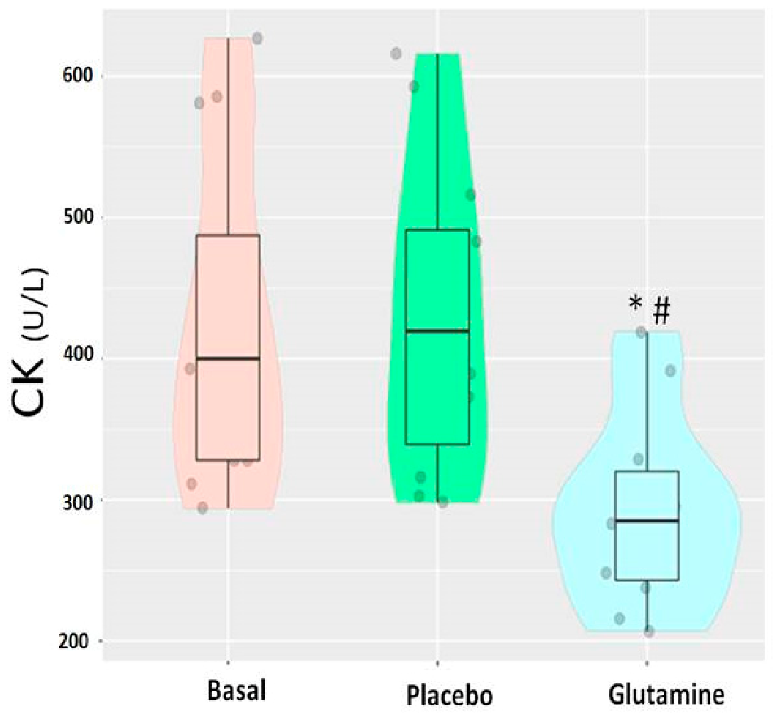

**1**شکل ۱ : سطح CK (کرآتین کیناز) در وضعیت پایه، گروه پلاسیبو و گروه گلوتامین. تفاوت معناداری در مقایسه‌ی گلوتامین و وضعیت پایه و همچنین در مقایسه‌ی گلوتامین و پلاسیبو مشاهده می‌شود (p<0.05) یکسان بودن سطح پلاسیبو و وضعیت پایه نشان می‌دهد هیچ اثر پلاسیبویی وجود نداشته ( p=0.9).

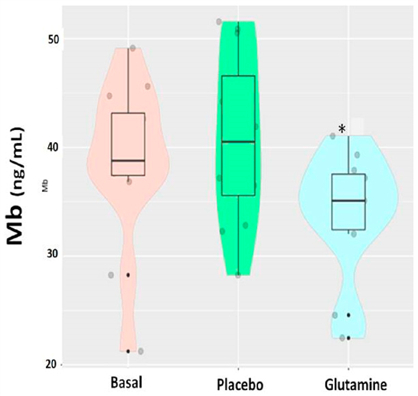

2شکل ۲ : سطح Mb (میوگلوبین) در وضعیت پایه، گروه پلاسیبو و گروه گلوتامین. تفاوت معناداری در مقایسه‌ی گلوتامین و وضعیت پایه و همچنین در مقایسه‌ی گلوتامین و پلاسیبو مشاهده می‌شود (p<0.05). یکسان بودن سطح پلاسیبو و وضعیت پایه نشان می‌دهد که هیچ اثر پلاسیبویی وجود ندارد (p=0.48).

جدول 3 **آنالیز نشانگرهای هورمونی در گروه های مختلف**

|  |  |  |  |
| --- | --- | --- | --- |
| **Hormone** | **B** | **G** | **P** |
| کورتیزول(ug/dL) | 17.67 ± 2.5 | 17.21 ± 3.2 | 18.93 ± 3.4 |
| تستوسترون (ng/dL) | 5.87 ± 1.11 | 5.98 ± 1.04 | 6.07 ± 0.98 |
| ACTH (pg/mL) | 78.7 ± 22.49 | 53.7 ± 22.90 *,# | 76.5 ± 23.02 |

B وضعیت پایه ، G گلوتامین ، P پلاسیبو

**بحث**

روی هم رفته نتایج نشان می‌دهد مکمل گلوتامین تأثیر مثبتی روی ریکاوری بعد از تمرینات اعمال می‌کند.

رشته‌های ورزشی که عمدتاً شامل فعالیتهای فراتر از معمول ( مانند بسکتبال ) هستند به ریکاوری کامل و سریع پس از مسابقات نیاز دارند. بنابراین، مداخلاتی که آثار آسیب‌های عضلانی در بازیکنان را تقلیل می‌دهند، کمک‌کننده خواهند بود تا آمادگی بازیکنان حفظ شود.

در این مطالعه سطح گلوتامین پلاسما در موقعیت‌های مختلف شامل جراحی‌های بزرگ، سوختگی‌ها، گرسنگی و مسمومیت اندازه‌گیری شد. از این رو، این فرضیه که نیاز به گلوتامین در این موقعیت‌ها افزایش می‌یابد تا عملکرد سیستم ایمنی تعدیل شود و تقسیم سلولی در عضله تحریک شود، مطرح می‌شود.

در این زمینه، گلوتامین سوخت اصلی برای سلول‌های ایمنی و فرآیندهای جبرانی محسوب می‌شود.